**Tarte pistache-framboise**

**Pour 6 personnes**

**Financier**

50g de farine

100g de poudre d'amande

80g de sucre

125g de blancs d'œufs

35g de crème de pistache

50g d'huile d'olive

Quelques framboises fraiches

Ganache montée pistache

160g de crème entière liquide

70g de chocolat blanc

75g de crème de pistache

confit framboise

75g de framboises fraiches

1cuil à soupe de jus de  citron

3 cuil à soupe de sucre

Décoration

Des framboises fraiches

Des pistaches concassées

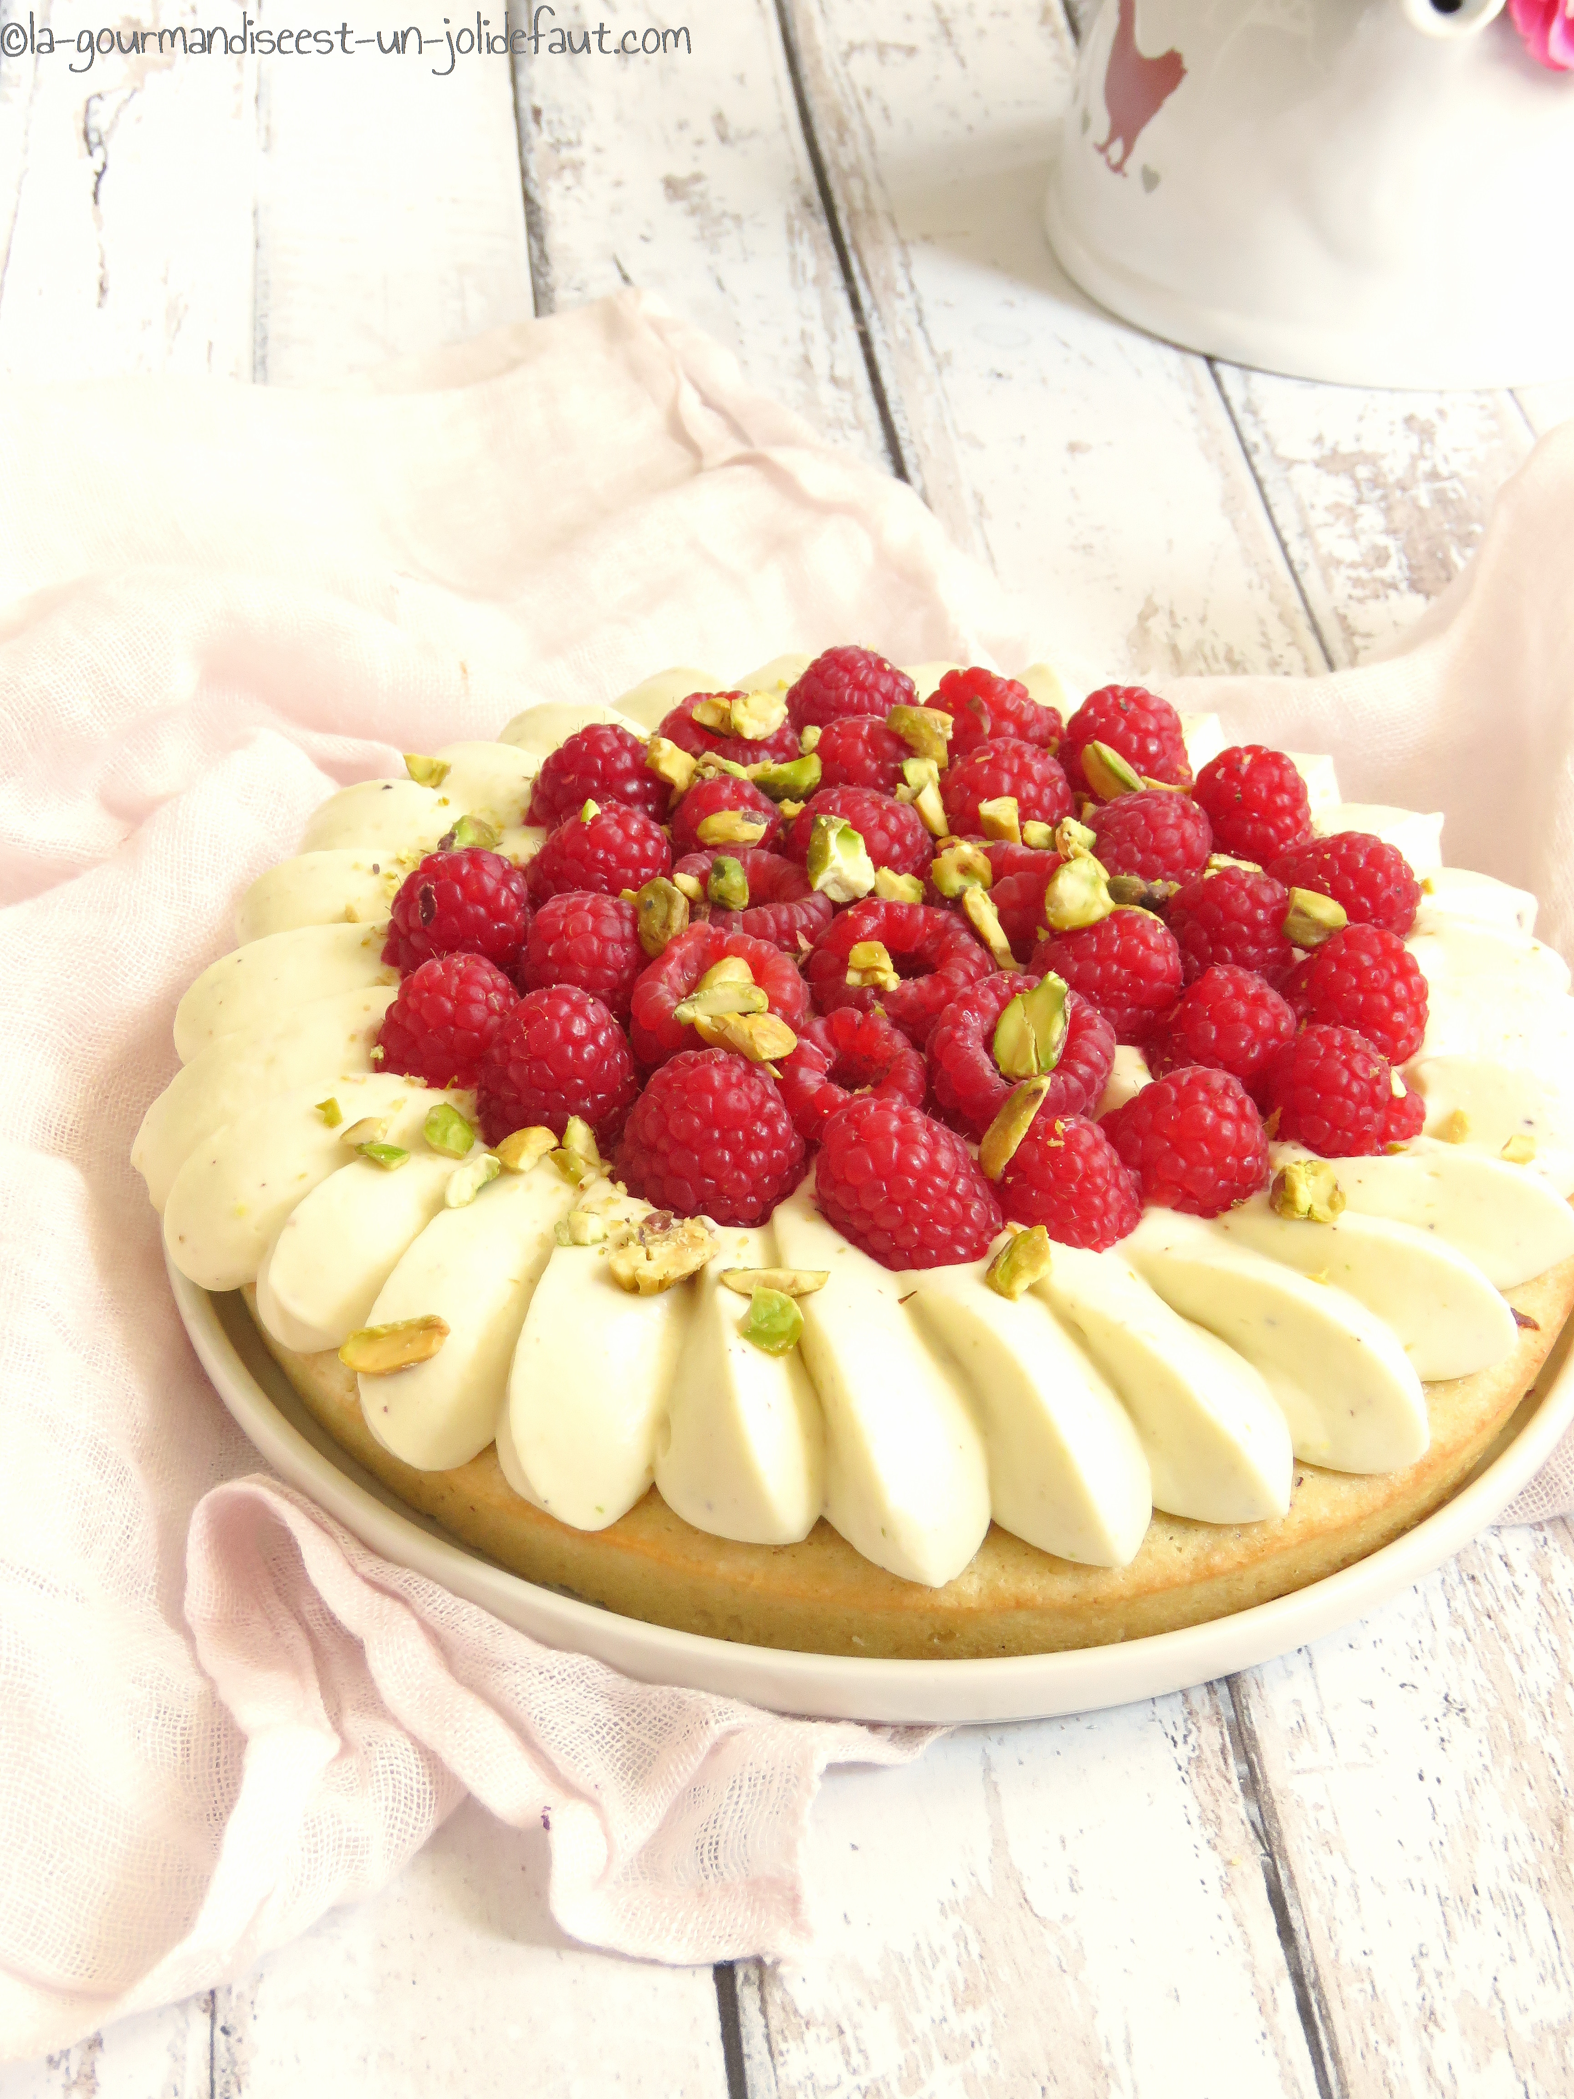

Ganache montée à la vanille (à faire la veille): Portez 80g de crème à frémissement, Incorporez le chocolat blanc coupé en morceaux et mélanger pour le faire fondre. Une fois que le chocolat à bien été dissout dans la crème, incorporez la crème de pistache et le reste de crème froide.

Filmez au contact et réservez au frais toute une nuit.

Le lendemain fouettez la ganache jusqu'à ce qu'elle ce tienne comme une chantilly.

Le financier: Préchauffez le four à 180°C.

Mélangez la farine, le sucre et la poudre d’amande.

Montez les blancs d’œufs en neige et incorporez-les délicatement au mélange précédent puis ajoutez la crème de pistache et l'huile d'olive.

Mélangez bien pour que l'huile soit absorbé par la pâte avant de la verser dans un moule de 22cm de diamètre. Répartissez quelques framboises fraiches sur la pâte et enfournez à 180°C pendant 10 à 12 minutes selon votre four.

Confit de framboise: Dans une casserole faites chauffer les frambises avec le sucre et le jus de citron, Quand les framboises commencent a se transformer en purée, mixez-les et filtrez-les. Reversez le coulis obtenu dans la casserole et laissez cuire jusqu'à ce que de petites bulles se forment en surface. Coupez le feu et réservez au frais.

Montage: Etalez le confit de framboise sur le financier, pochez la ganache par dessus, répartissez quelques framboises fraiches et des éclats de pistache. Réservez au frais jusqu'au moment de servir.